COMO RESTABLECER UN BACKUP DE LOS DATOS DE SACFA 3.0

- Nos ubicamos sobre el botón inicio damos click derecho

- Luego se nos despliega un menú emergente que dice lo siguiente: 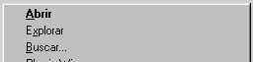

- Seleccionamos la opción que dice Explorar

- Luego nos aparecerá una ventana de la siguiente forma:
Ubicamos el archivo que se ha descargado y damos click derecho sobre el archivo Sacfa 3.0 Cuadro Rojo

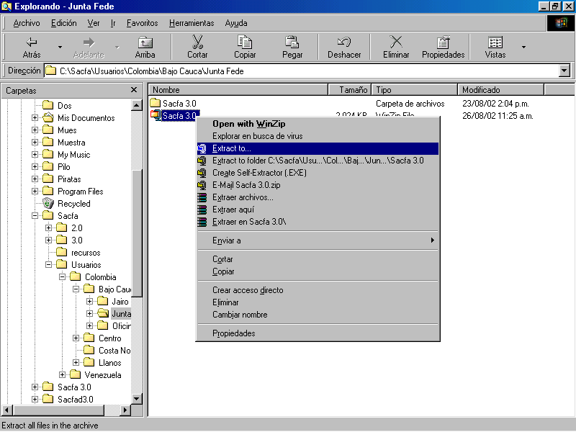
De Click derecho sobre Sacfa3.0
Seleccione la Opción Extracto to….

- Damos click sobre esta opción y se nos despliega el programa Winzip; si el programa no esta licenciado aparece una ventana en la cual hay tres opciones. Y damos click sobre I Agree para poder continuar. Cuadro rojo

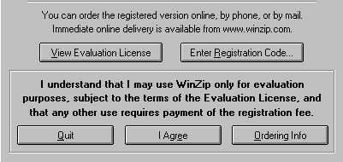

- Luego aparecerá una ventana como la siguiente.

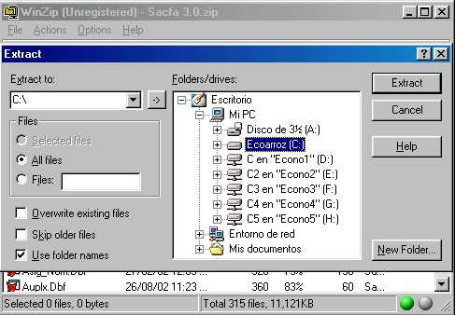

En esta Opción Extract to: es donde se ubica la ruta C:\ aquí es donde se van a extraer los archivos que están comprimidos en el archivo Sacfa 3.0.zip.
Dar click en Extract para empezar a descomprimir los archivos

- Luego aparecerá una venta que le preguntara que si desea remplazar todos los archivos puesto que ya existen.

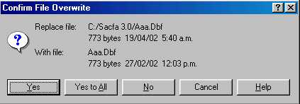

Damos Click sobre Yes to All para remplazar todos los archivos.

